第七届中国电驱动膜技术研讨会会议通知（第二轮）

各有关单位：
由中国膜工业协会电驱动膜专委会主办，深圳大学材料学院承办的“第七届中国电驱动膜技术研讨会（The 7th Symposium of Electro-Membrane Association of China）”将于2019年8月21日～23日在广东省深圳市召开。会议的第一轮通知发出后反响十分热烈，申请做大会报告的单位非常踊跃，参会报告所涉及的内容广泛丰富，反映了我国膜科学与技术领域，特别是在水处理膜及能源膜材料方面的最新成就，其中不少工作具有独特的创新性，彰显出我国电驱动膜领域的勃勃生机。
本次会议，将针对我国电膜领域在现阶段的技术壁垒、最新研究进展、未来发展方向等专题内容，进行深入的讨论与交流，力求有效地推动我国电膜产业的技术进步。会议的主要内容包括：
（1）展示和交流国内外电膜领域的研究热点、发展前沿和产业发展趋势；
（2）研讨电膜材料与组件的开发生产，及在钢铁、冶金、化工、电子、食品、新能源、水资源再利用、环境保护等领域的应用；
（3）搭建高校、科研院所、生产企业、工程公司之间的技术合作交流平台，共同研讨和攻关电膜生产与成果转化过程中的难点问题。
会议将邀请资深专家和相关企业家作富有深度的专题报告，还将充分展示最新的技术进展和行业动态。创新驱动发展，科技引领未来。美丽鹏城，活力深圳，深圳欢迎您！

一、会议内容
（1）会议名称：第七届中国电驱动膜技术研讨会
（2）主办单位：中国膜工业协会电驱动膜专业委员会
（3）承办单位：深圳大学材料学院
（4）时间：2019年8月21~23日
（5）地点：深圳市，紫荆山庄
（6）本次会议设有两个分会场
分会场一：水处理膜方向
分会场二：能源膜方向
二、会议征文
征文要求：本次会议的论文征集工作已经开始，要求能够反映近两年来国内外在电膜相关产业和学术界的新进展、新成果、新技术、新工艺等，由于系非正式出版物，对征文内容是否发表过不作限制。
征文范围：1）新型膜材料；2）膜制备工艺、机理的新发展；3）膜在能源领域的最新应用成果，包括全钒液流电池、浓差电池、燃料电池及锂离子电池等；4）以离子交换膜为核心的集成技术与工艺；5）双极膜的规模化制备及应用；6）分离膜的制备及应用前景；7）电膜技术在节能减排、清洁生产及可持续发展中的地位与作用；8）电膜的相关应用示范工程。
征文格式：1）论文格式采用2018年度《膜科学与技术》发表要求格式，中英文不限；2）也可以不提供论文，提供在大会上报告的PPT。
论文递交：所有的论文或者PPT，请于2019年7月31日前，通过E-mail发送至2170344433@email.szu.edu.cn，并请在邮件主题中注明“第七届电膜会议征文”字样。会议不接受纸质版论文。

三、会议费用
会议费的缴纳，可从以下两种方式中任选其一：
（1）报到时现场缴费：参会人员2000元/人（学生1200元/人）；
（2）会议提前缴费（7月31日前）：参会人员1800元/人（学生1000元/人）。
注：会前缴费请通过银行转账汇款。
汇款信息如下：
户名：深圳大学
账号：7744 6835 1771
开户行：中国银行深圳深大支行
a. 会议费发票为“增值税普票”，务请在“参会回执”中清楚填写开票信息（包括：单位“名称”和“纳税人识别号”）；
b. 会议费发票将于2019年9月份统一邮寄。
四、会议报到时间及地点
1、报到时间：2019年8月20日下午（星期二）
2、报到地点：广东省深圳市南山区丽紫路1号
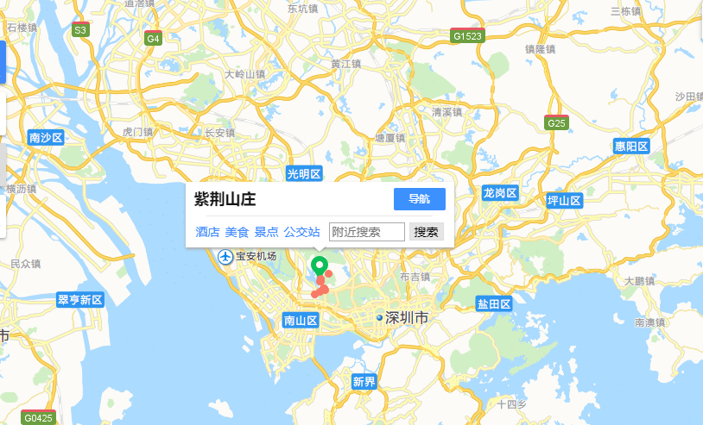

五、会议组委会联系方式
联系人：郭彩红:13510386642 陈佳乐:17788746985
方明亮:15875514808
邮箱：2170344433@email.szu.edu.cn

参会报名火热进行中，请大家踊跃报名！

附件：
附件一：“第七届中国电驱动膜技术研讨会”论文格式要求
附件二：“第七届中国电驱动膜技术研讨会”论文作者回执表
附件三：“第七届中国电膜技术与产业研讨会”登记表及回执单

附件一：“第七届中国电驱动膜技术研讨会”论文格式要求
要求如下：
1、论文字数应控制在5000字以内，同时还需提供200 ~ 300字的中文摘要；
2、论文内容请按以下格式要求：
（1）标题，宋体小二号；
（2）作者姓名，楷体五号；
（3）工作单位及邮编，宋体五号；
（4）中文摘要，中文楷体五号：
（5）关键词，楷体五号；
（6）正文，宋体五号，行距为16磅，版心大小为28 5 cm×21.0 cm；
（7）参考文献，宋体五号。

附件二：“第七届中国电驱动膜技术研讨会”论文作者回执表

姓名 |  | 论文  题目
性别
专业 |  | 是否  参会 | 是 囗 否 囗
所在单位及其详细地址 |  |  |  |  | 邮编
电话 |  |  | 手机
E-mail
作者
简介

注：“作者简介”一栏字数应控制在100字以内

附件三：“第七届中国电膜技术与产业研讨会”登记表及回执单

单位名称
通讯地址
邮 编 |  |  |  |  | 电话 |  |  |  |  |  | 手机
电子邮箱 |  |  |  |  |  |  |  | 网址
发票抬头 |  |  |  |  |  |  |  | 税号
论文或报告题目 |  | 中文
 |  | 英文
代表姓名 |  | 性别 |  | 职务/职称 |  |  | 电话/手机 |  |  | E-mail地址
经办人姓名 |  |  |  |  |  |  | 电话/手机
住宿 | 不住宿 单间（550元/天 350元/天） 标准间（550元/天 350元/天）
备注
注：“代表姓名”一栏，行数可增加

